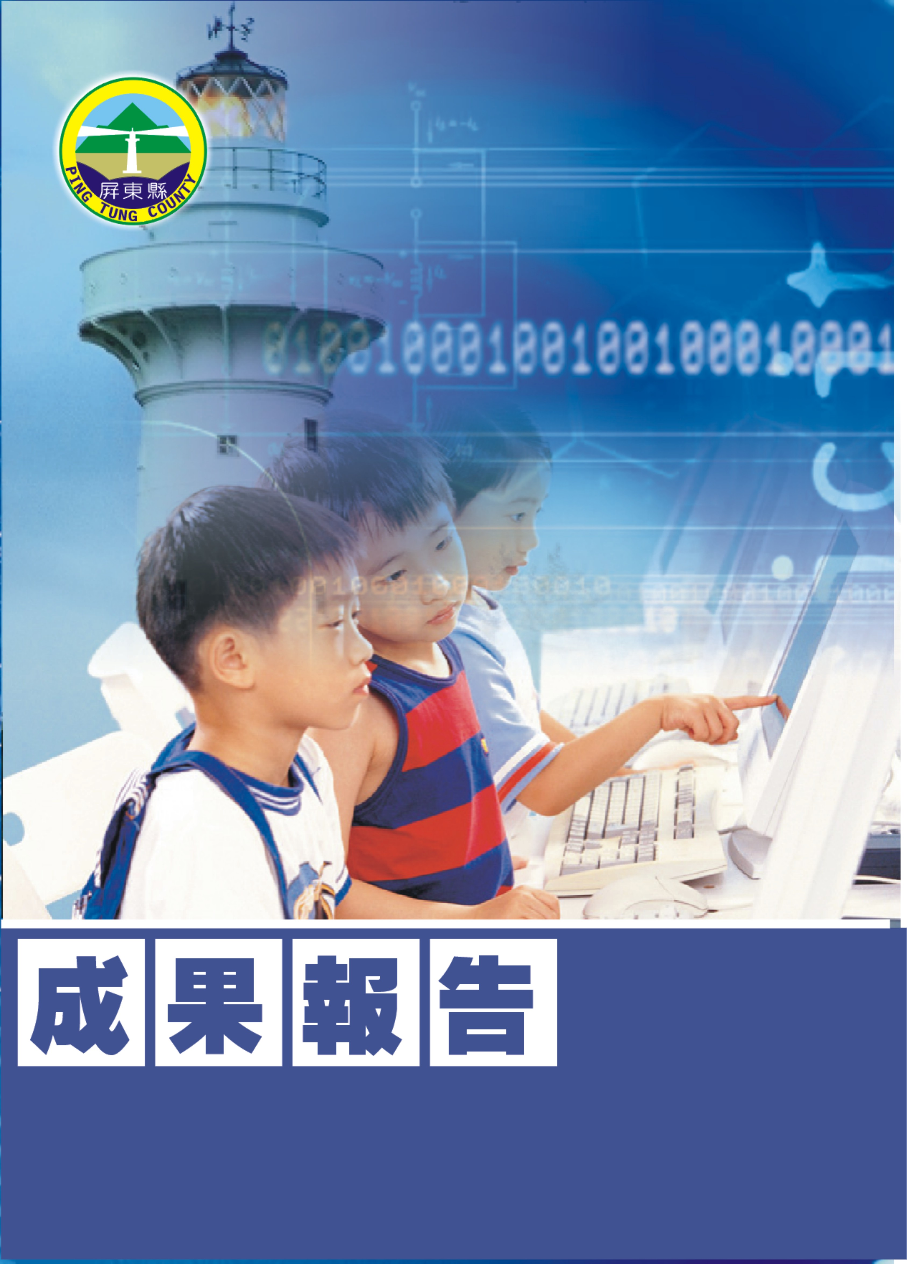
屏東縣東港鎮大潭國民小學98學年度第一學期教師週三進修

辦理日期：９8年11月18日
給孩子的吸引力法則研習
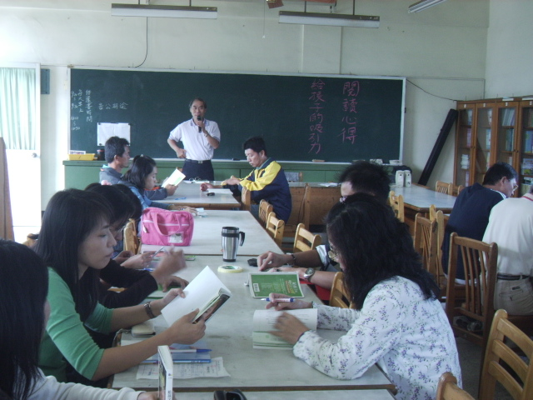代表性活動照片
指導教授或長官 | 陳垣翰主任
縣府核准文號 | 98.09.04屏府教學字第0980207863號
參加對像及人數 | ２1人
主辦單位 | 屏東縣政府
協辦單位 | 大潭國小
承辦處室 | 教務處
辦理時間及研習地點 | ９8／11／18、１３：３０～１６：３０、學校圖書室
研習內容簡述 | 時間 13：30-14：20 14：30-15：20 15：30-16：30  課程 閱讀的樂趣 溝通的技巧 專業對話  主持 陳垣翰 陳垣翰 蔡誌山校長
預期效果 | - 能增進教師了解與孩子互動的技巧。  - 能提昇教師自我教學反省。  三、能增進教師教學技巧。

活動照片
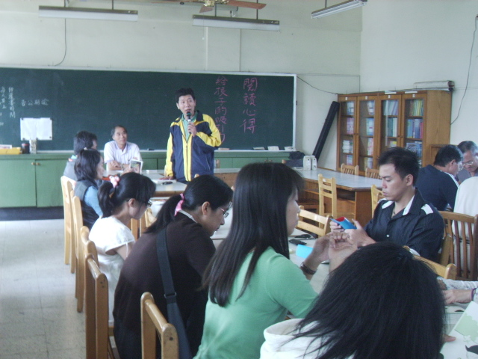
活動名稱 | 給孩子的吸引力法則
活動時間 | ９8／11／18、１３：３０～１６：３０
活動地點 | 圖書室
參加人數 | ２1人
活動內容 | 閱讀分享

活動照片
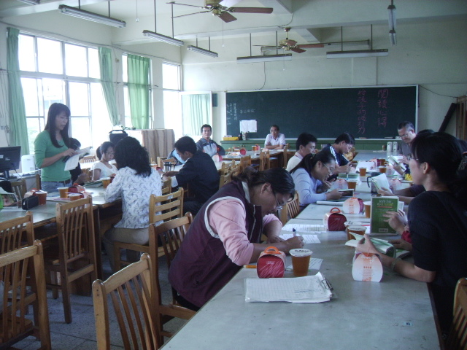
活動名稱 | 給孩子的吸引力法則
活動時間 | ９8／11／18、１３：３０～１６：３０
活動地點 | 圖書室
參加人數 | ２1人
活動內容 | 閱讀分享

活動照片
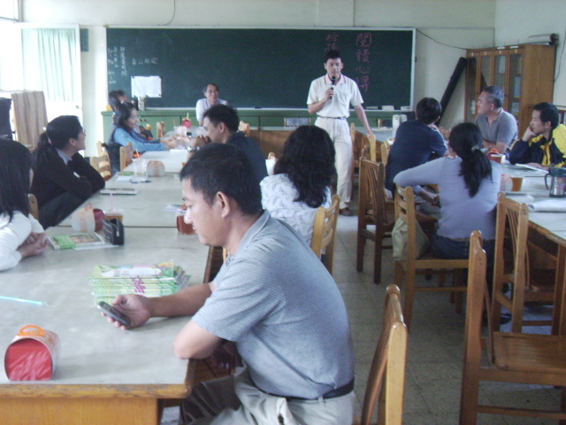
活動名稱 | 給孩子的吸引力法則
活動時間 | ９8／11／18、１３：３０～１６：３０
活動地點 | 圖書室
參加人數 | ２1人
活動內容 | 閱讀分享

研討內容：
如果，你只能告訴孩子一件事，那會是什麼？我會說：吸引力法則！
＊專為台灣孩子量身打造的《祕密》兒童實作版
《祕密》在這個特別的時代，帶給全球千萬人動力、希望和豐足，不只大人需要，孩子也需要。透過本書，孩子就能輕鬆學會《秘密》中最關鍵的吸引力法則！
如果，你只能告訴孩子一件事，那會是什麼？
負責任？健康？學業的重要？賺錢的方法？
我會說：吸引力法則！
教會孩子吸引力法則，孩子將可以：
追求自己想要的目標，並擁有快樂又自信的人生。
＊ 五把吸引力金鑰，學會吸引力法則：
第一把鑰匙：讓孩子相信自己是值得的
第二把鑰匙：教孩子設定目標，勇敢夢想
第三把鑰匙：正面與樂觀的思考最好
第四把鑰匙：教孩子學會想像，感受成真
第五把鑰匙：懂得感恩與欣賞
＊ 孩子的心事，吸引力法則來解決：
心事1：我想要考一百分
心事2：有同學說我壞話、排擠我
心事3：我覺得爸媽偏心
心事4：我不喜歡我的外表
心事5：我害怕游泳
心事6：我想成為明星
心事7：我的零用錢不夠
心事8：我的老師好兇
心事9：我的麻吉被搶走了
心事10：我討厭班上的一個同學

